**ЗАПИТВАНЕ ЗА ОФЕРТА**

**ОТНОСНО:**Доставка на термостатен вентил (клапан) за циркулационната система за охлаждане на маслото на системата за смазване на конусна трошачка KRUPP КВ 137-190

1. **ТЕХНИЧЕСКИ ИЗИСКВАНИЯ КЪМ ДОСТАВКАТА**

Да се оферира доставката на термостатен вентил (клапан) за циркулационната система за охлаждане на маслото на системата за смазване на конусна трошачка KRUPP КВ 137-190.

| **№** | **Позиция за доставка** | **Допълнителни данни** | **Коли-чество** |
| --- | --- | --- | --- |
| 1. | Tермостатен вентил (клапан), модел M65TC 3G-110-DA, serial A0346  Производител:  MVA Mess- und Verfahrenstechnik GmbH | Размер на клапана DN65T; материал на корпуса - лято желязо /чугун/ ENGJL 250; присъединяване посредством фланци DIN2501-1 PN=16; Тип на елементите на термо клапана - за масло G=2001A; материал на клапаните - бронз; Номинални температури TSc=37,5; To=47 и налягане Ps=12 bar. | 2 (два) броя |

**Табелка на продукта:**

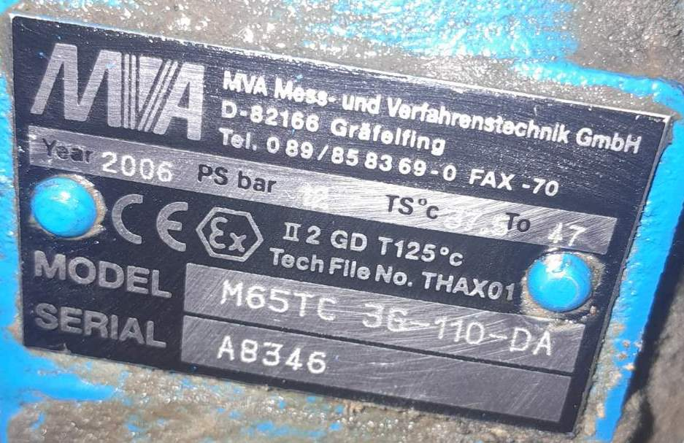

1. **ДОСТАВЧИЦИТЕ/ОФЕРЕНТИТЕ СЛЕДВА ДА:**
2. Оферентите следва да потвърдят възможността за доставка на позицията по-горе, в съответствие с изискванията на настоящото запитване за оферта.
3. Оферентите следва да приложат пълно описание/спецификация на оферираните стоки.
4. Оферентите следва да предложат твърда цена в лева без ДДС за оферираните стоки.
5. Условия на доставка (франкировка): Цената да бъде формирана при условия на доставка - DDP, склад Асарел-Медет, съгласно Incoterms 2020.
6. Оферентите следва да посочат срок за доставка - в календарни дни от датата на поръчка / сключване на договор.
7. Оферентите следва да предложат условия на плащане: разсрочено след доставка (в календарни дни).
8. Оферентите следва да посочат гаранция – в месеци от датата на двустранен протокол за монтаж.
9. Оферентите следва да потвърдят, че при доставка стоките ще бъдат придружени със сертификат за качество/декларация за съответствие от производителя.
10. Оферентите следва да потвърдят валидност на офертата – до 31.12.2024 г.
11. **ОБЩИ ИЗИСКВАНИЯ КЪМ ДОСТАВЧИЦИТЕ/ОФЕРЕНТИТЕ:**
12. Представяне на препоръки от 3 други настоящи клиенти и референтен списък на клиенти, за които са доставяни стоки, идентични на тези, които се предлагат на „Асарел-Медет” АД. Да се посочат задължително имената на лица за контакти, телефонни номера и e-mail - за справки.
13. Представяне на Декларация по образец съгласно Политиката на „Асарел-Медет“ АД за съответствие с режим на наложени международни ограничителни мерки и мерки върху търговията (по макет, представен в приложение към настоящото запитване за оферта). Подписаната декларация се прилага към офертата.
14. Към офертата да се приложи актуално състояние на доставчика (справка от търговски регистър).
15. Офертата молим да изпратите съгласно реда в дружеството

- на e-mail: [pbox@asarel.com](mailto:pbox@asarel.com) или по пощата на адрес: 4500 гр. Панагюрище, „Асарел-Медет“ АД

Офертата следва да бъде подадена на български език, с надпис:

**„Доставка на Tермостатен вентил (клапан), модел M65TC 3G-110-DA“**

1. Създаденият ред в дружеството за съхранение на офертите, прозрачност и принципност при тяхното разглеждане изключва възможността за влияние върху избора на изпълнител или върху качеството на входящия контрол чрез корупция. Освен това при констатиране подобни опити, съответните длъжностни лица се освобождават дисциплинарно от работа, а договорите със съответните партньори се прекратяват.
2. **Краен срок за представяне на офертите: до 24.07.2024 година.**
3. Ако имате някакви въпроси, не се колебайте да се обърнете към лицата за контакти:

|  |  |
| --- | --- |
| **По технически въпроси:** | **По търговски въпроси:** |
| инж. Никола Панчовски | Донка Костуркова |
| Р-л отдел „РР и ЦРБ“ | Експерт търговия |
| тел.: 0357/ 60 210, вътр. 456 | тел.: 0357/ 60 307 |
| e-mail: npanchovski@asarel.com | e-mail: dkosturkova@asarel.com |

**Въпросите се задават в писмен вид – по e-mail.**

Приложение към запитване за оферта

**ДЕКЛАРАЦИЯ**

Долуподписаният/ата…………………………....................................................................., с ЕГН: ................................., притежаващ документ за самоличност № ………………………., издаден на ………………. г. от …………………………….

В качеството си на представляващ Участника/ Кандидата/ Изпълнителя ………………………………………………......................................................................., с ЕИК: ................................, регистрирано в Търговския регистър към със седалище и адрес на управление: ...................................................., адрес за кореспонденция: ……………………..

в откритата процедура за избор на Изпълнител / Доставчик на стока/и// услуга/и в „Асарел-Медет“ АД …………………………………………………………………………………………

………………………………………………………………………………………………………

**ДЕКЛАРИРАМ, ЧЕ:**

1. Представляваното от мен дружество има/няма клонове, дъщерни дружества, свързани дружества или търговски представителства в държава/непризнато държавно образувание, което да е обект на международни ограничителни мерки, наложени от международни организации и списъци със санкции (например Организацията на обединените нации, Европейския съюз), както и отделни държави (например Съединените американски щати, Обединеното кралство), както и приети санкции на национално ниво в Република България.[1]
2. Представляваното от мен дружество има/няма търговски или други отношения със субекти, които са обект на действащите международни ограничителни мерки, наложени от международни организации (например Организацията на обединените нации, Европейския съюз), както и отделни държави (например Съединените американски щати, Обединеното кралство), както и приети санкции на национално ниво в Република България.
3. Нито аз, нито дружеството, което представлявам е физическо или юридическо лице, или е пряко или косвено свързано с такова лице, попадащо в действащите санкционни списъци и/или е обект на международни ограничителни мерки по т.1 и т.2.
4. Представляваното от мен дружество търгува/не търгува с активи, които са включени в забранителни списъци.

Информиран съм, че съгласно ПОЛИТИКАТА НА „АСАРЕЛ-МЕДЕТ“ АД ЗА СЪОТВЕТСТВИЕ С РЕЖИМ НА НАЛОЖЕНИ МЕЖДУНАРОДНИ ОГРАНИЧИТЕЛНИ МЕРКИ И МЕРКИ ВЪРХУ ТЪРГОВИЯТА, отговарянето на посочените въпроси ще позволи продължаването на процеса по установяване на търговски отношения с представляваното от мен дружество (обединение), както и че такива отношения могат да бъдат установени единствено с одобрени в съответствие с Политиката контрагенти.

При промяна в посочените обстоятелства се задължавам да уведомя „Асарел-Медет“ АД незабавно.

Информиран съм и приемам, че настъпването на обстоятелства, които могат да доведат до нарушаване или заобикаляне на ограничителните мерки, наложени на международно или национално ниво, е основание за прекратяване на възникнали търговски отношения (преговори или вече съществуващи търговски отношения) без предизвестие и без да се дължи каквото и да било обезщетение от страна на Асарел-Медет АД, както и може да доведе до ангажирането на отговорност за мен или представляваното от мен дружество.

Дата: .........................................

(три имена и подпис)

1. - Консолидиран списък на физически лица и на организации и други групи, на които са наложени санкции от Съвета за сигурност на Организацията на обединените нации (<https://www.un.org/securitycouncil/sanctions/information>)

   - Консолидиран списък на лица, групи и организации, на които са наложени финансови санкции от Европейския съюз (<https://www.eeas.europa.eu/eeas/european-union-sanctions_en>);

   - Консолидиран списък на санкционирани от ЕС лица, на които са наложени на ограничения за пътуване (<https://www.sanctionsmap.eu/#/main>);

   - Консолидиран списък на специално определени граждани и блокирани лица на Службата за контрол на чуждестранните активи към Министерството на финансите на САЩ (SDN List) и Консолидиран санкционен списък на Службата за контрол на чуждестранните активи към Министерството на финансите на САЩ (Non-SDN Lists) (<https://ofac.treasury.gov/sanctions-programs-and-country-information>);

   - Консолидиран списък на лица, групи и организации, на които са наложени финансови санкции от Обединеното кралство (<https://www.gov.uk/government/publications/the-uk-sanctions-list>);

   - Списък на свързани с Русия лица, посочени във връзка с финансови и инвестиционни ограничения в Обединеното кралство;

   - Консолидиран списък на Република България на физическите лица, юридическите лица, групите и организациите, спрямо които се прилагат мерките по Закона за мерките срещу финансирането на тероризма.